Лекция 9. Электроприводы постоянного тока
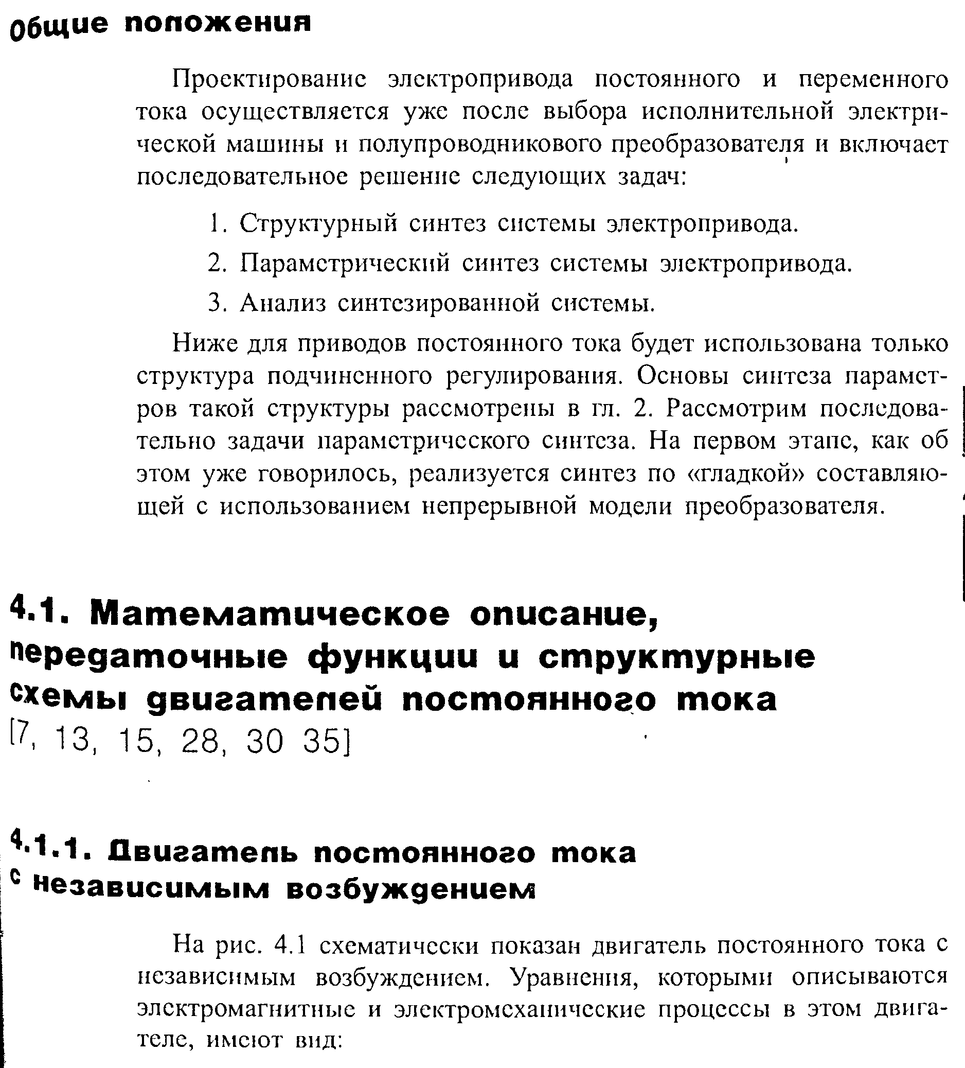
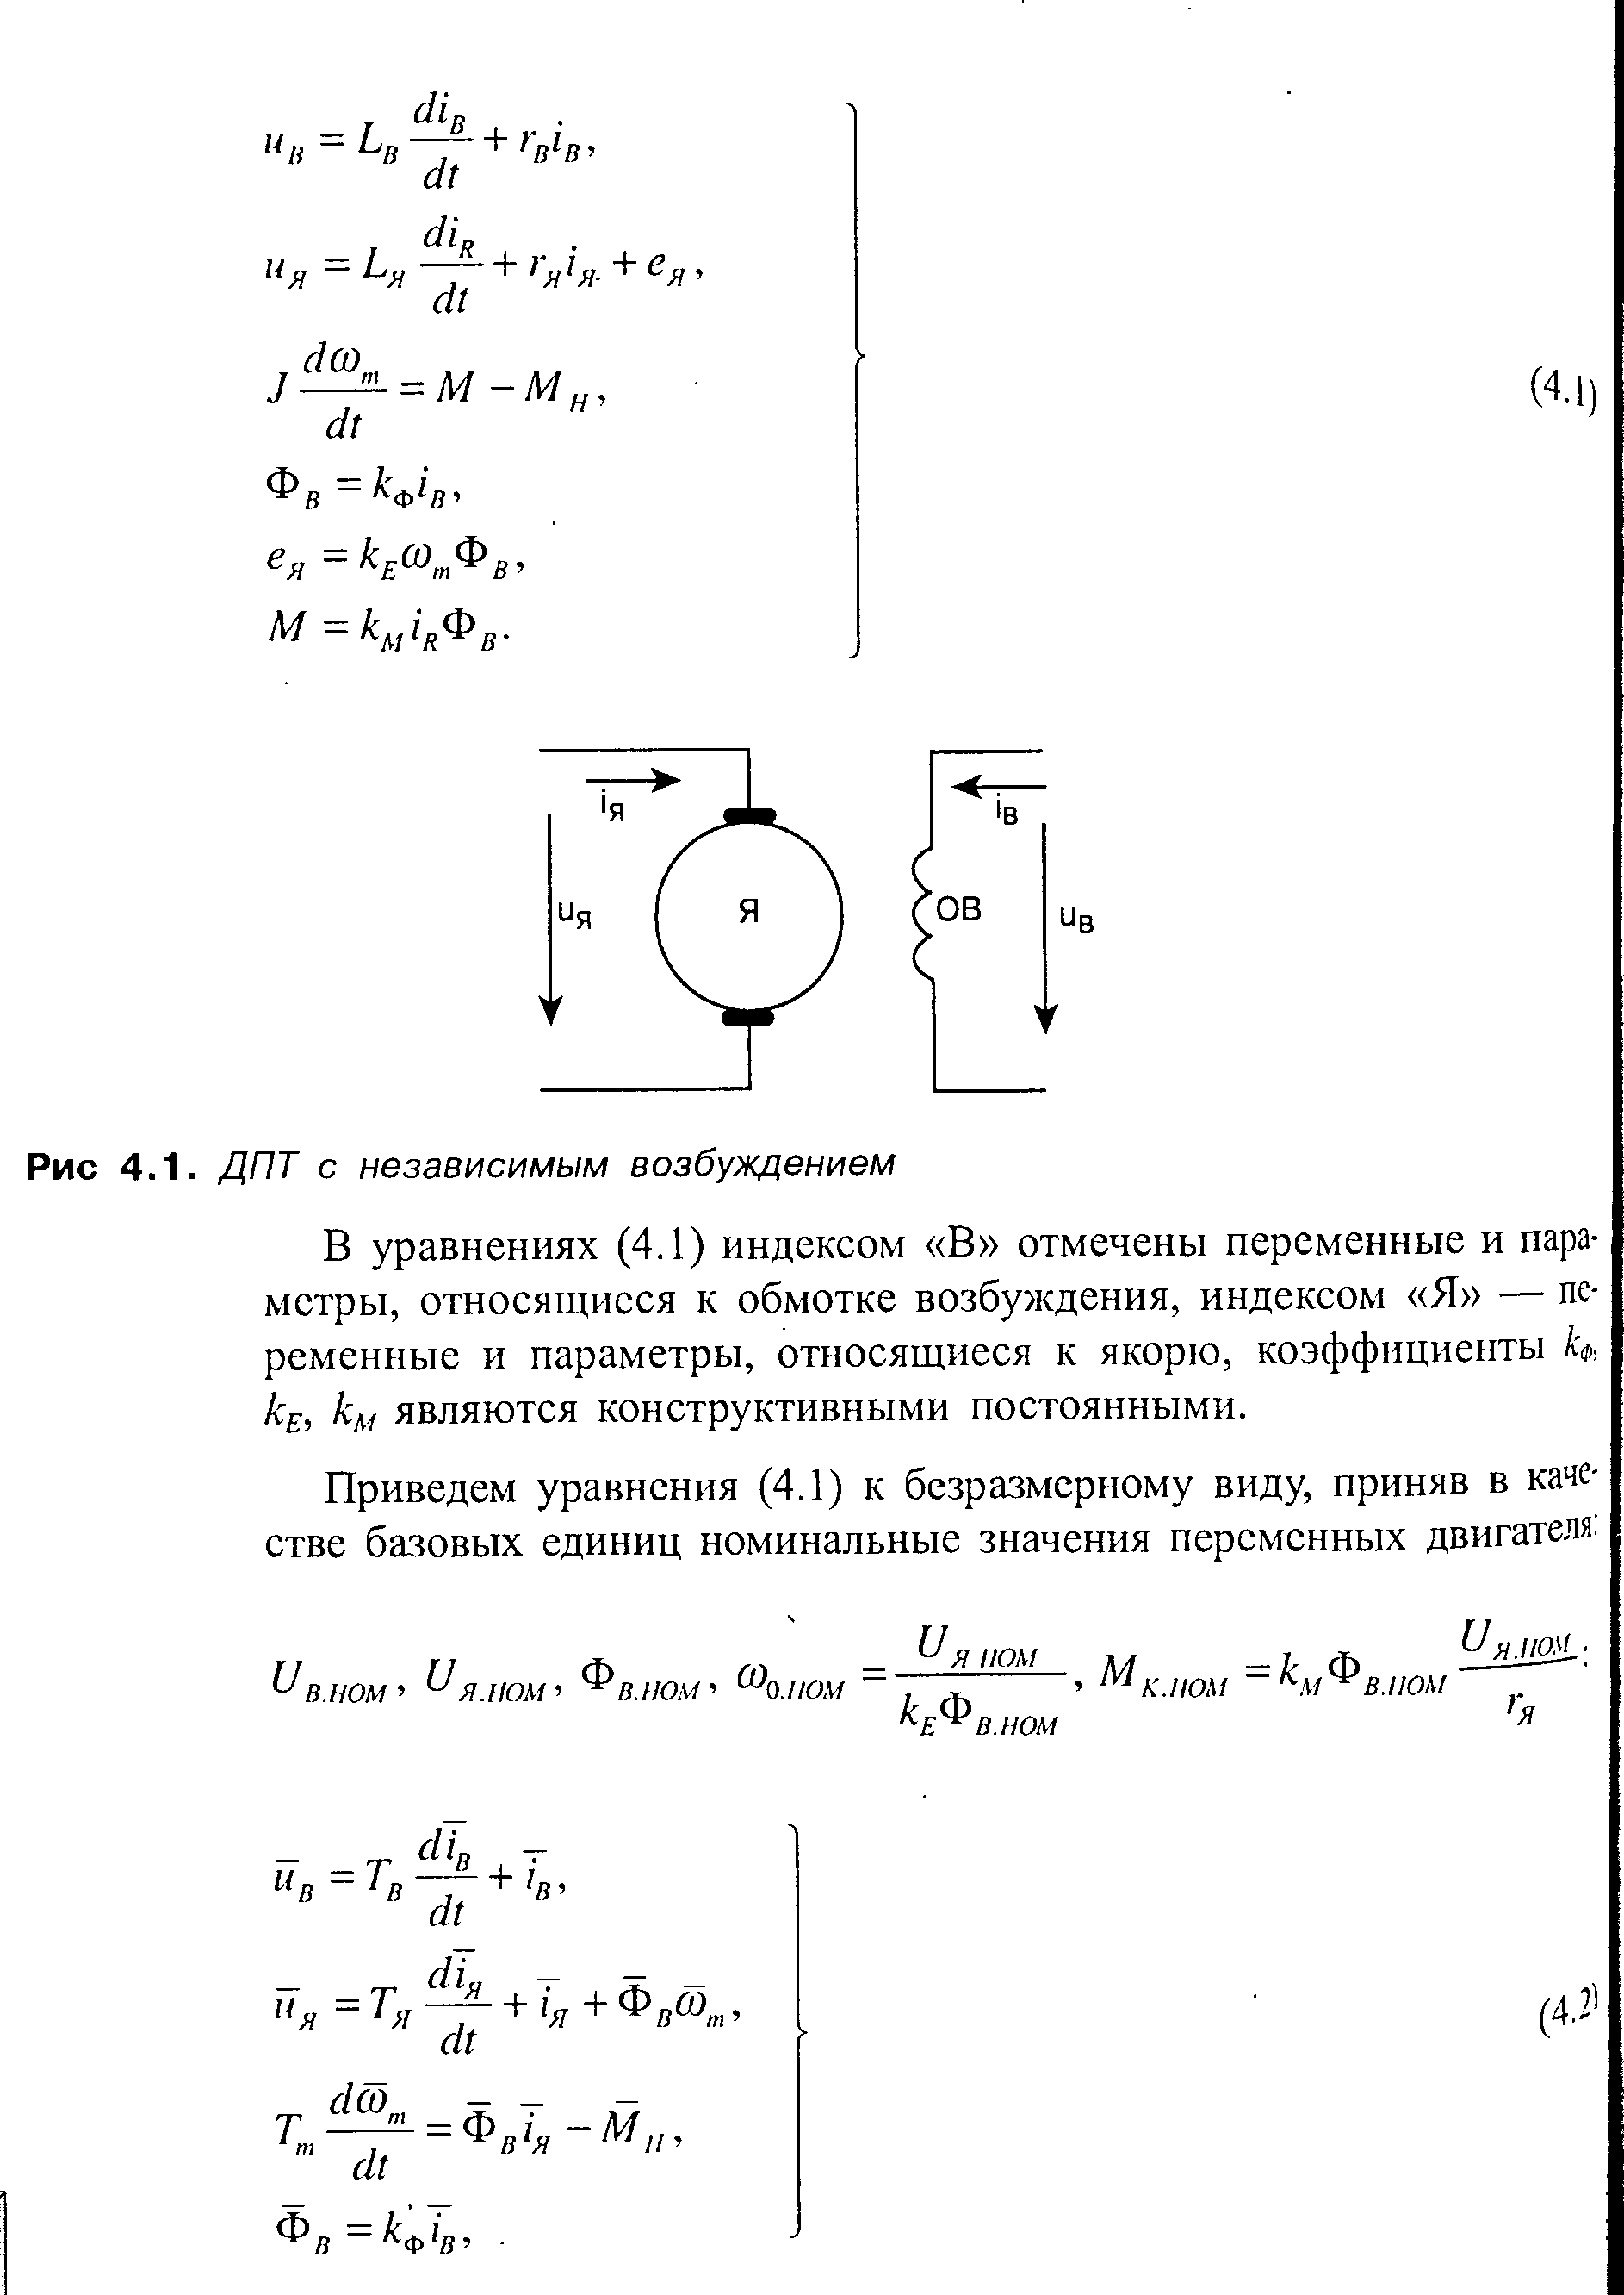
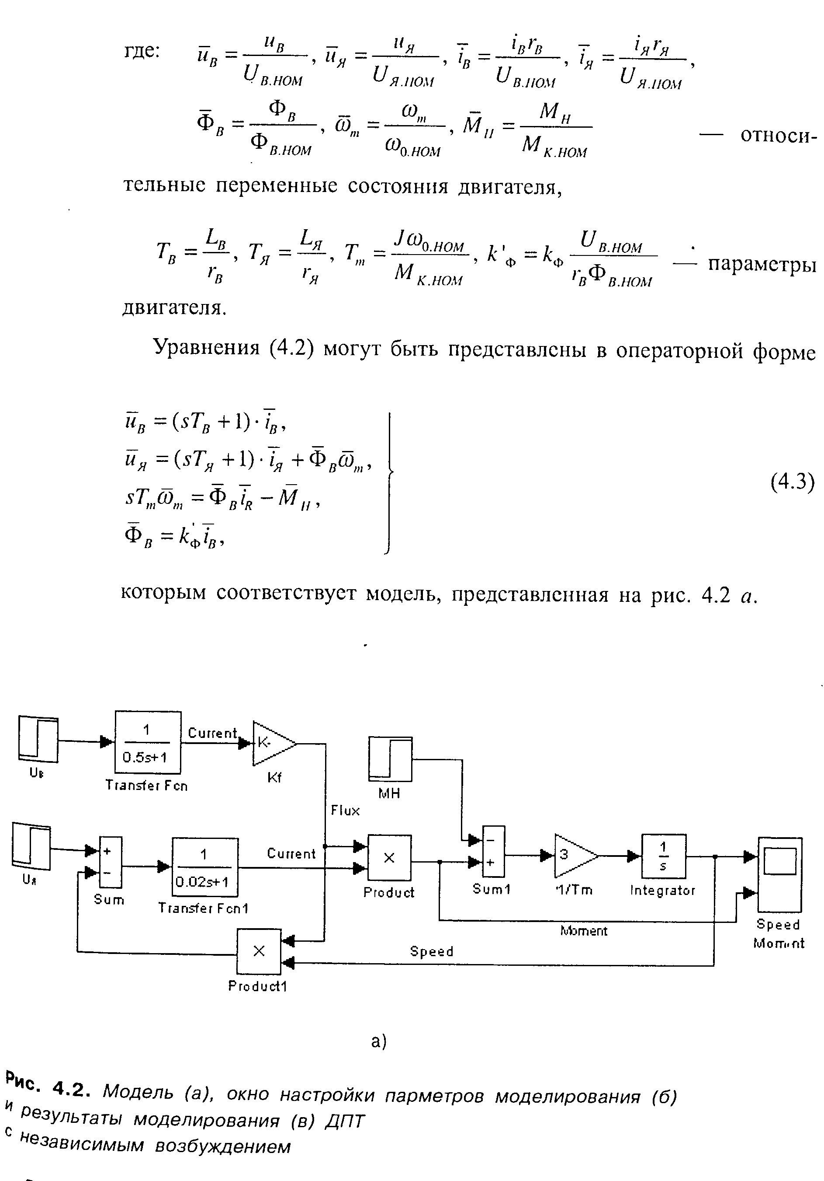
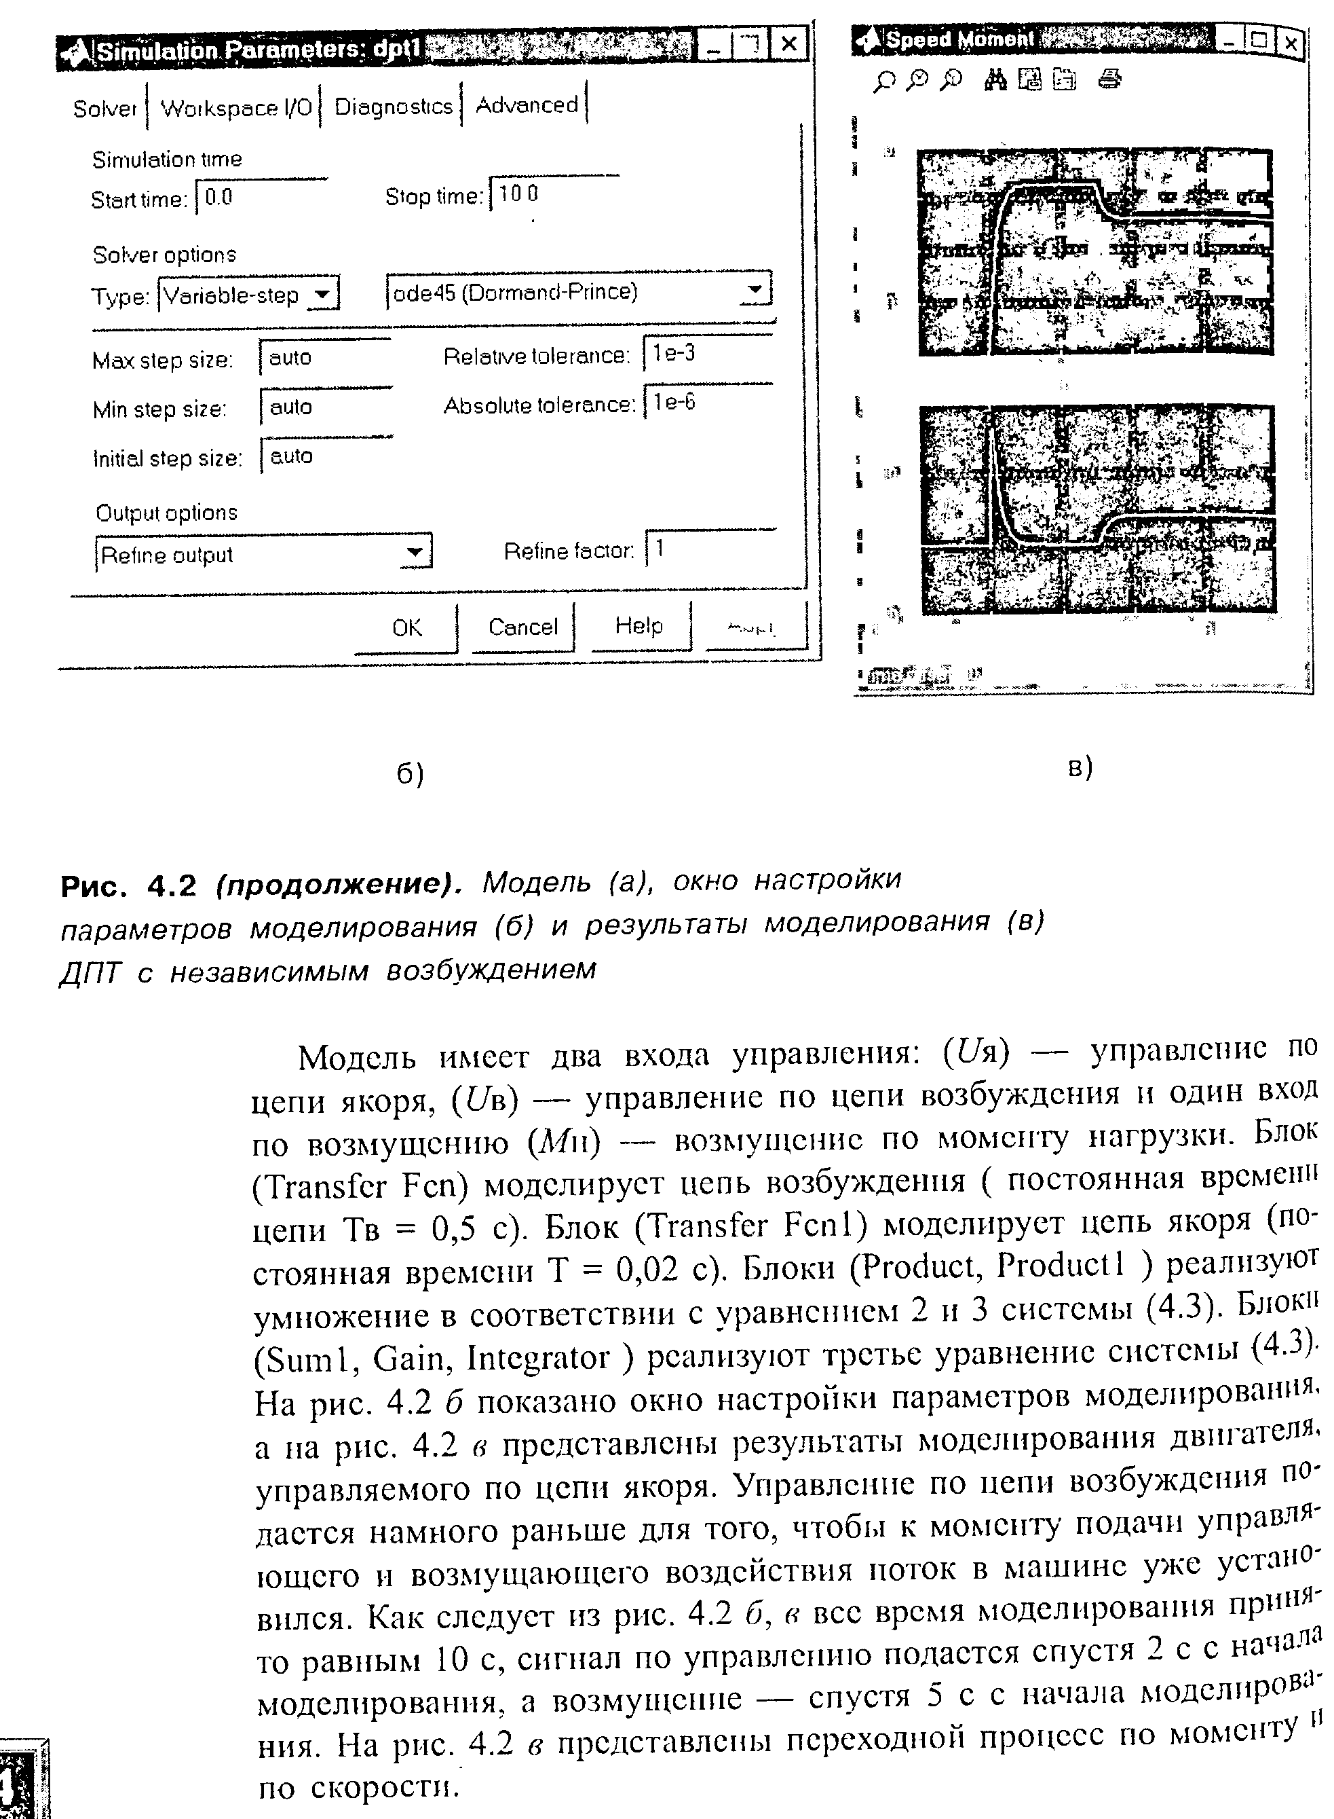
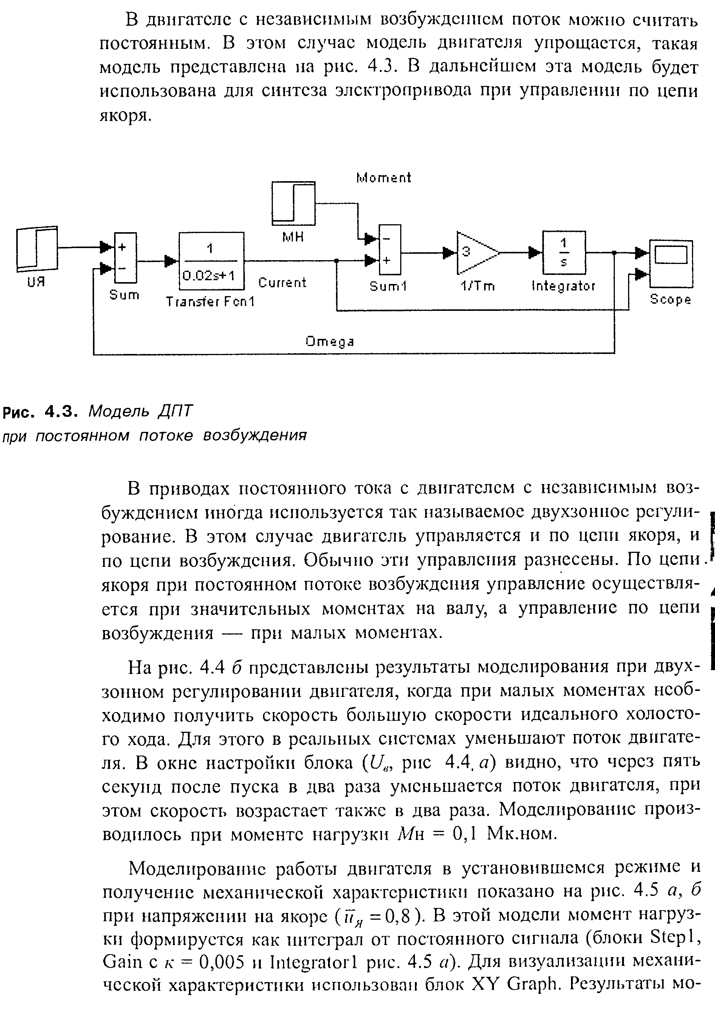
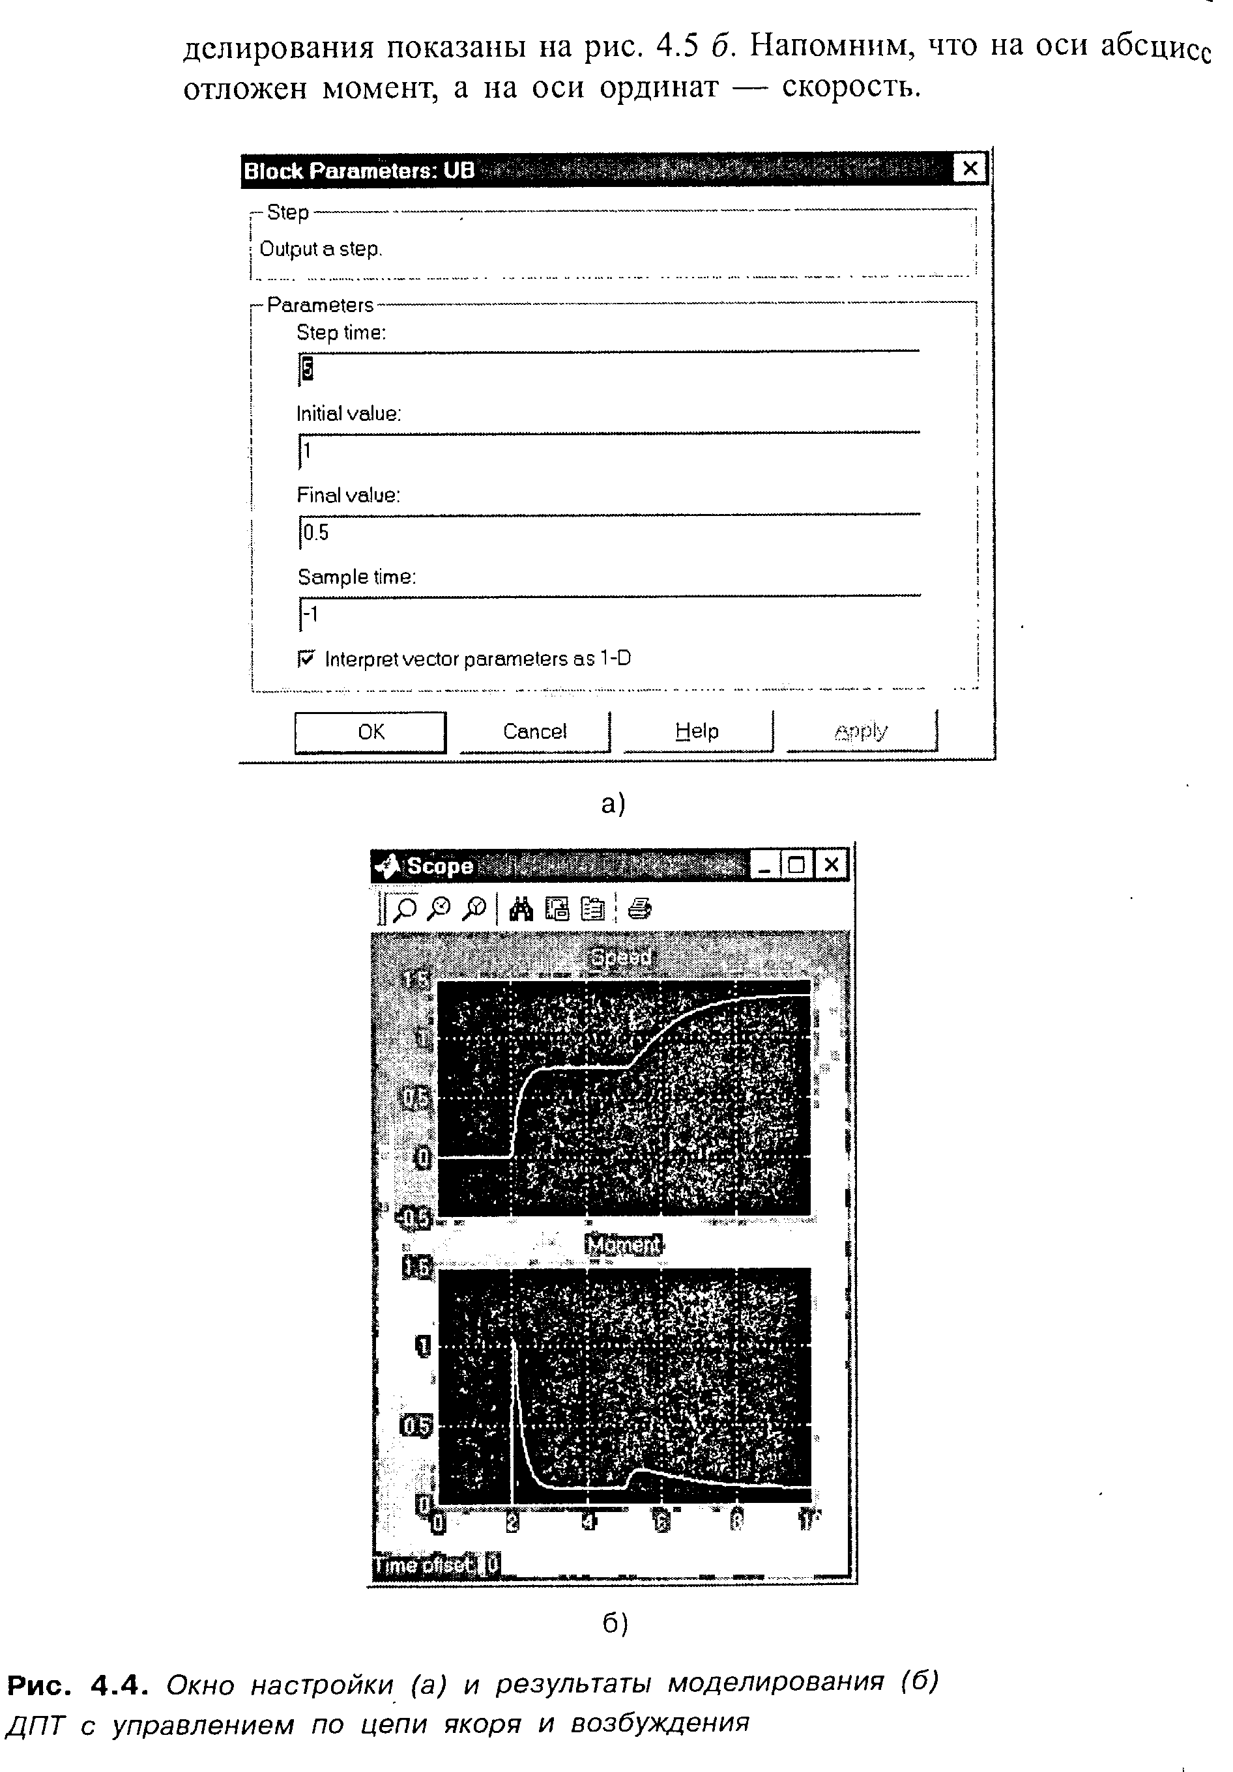
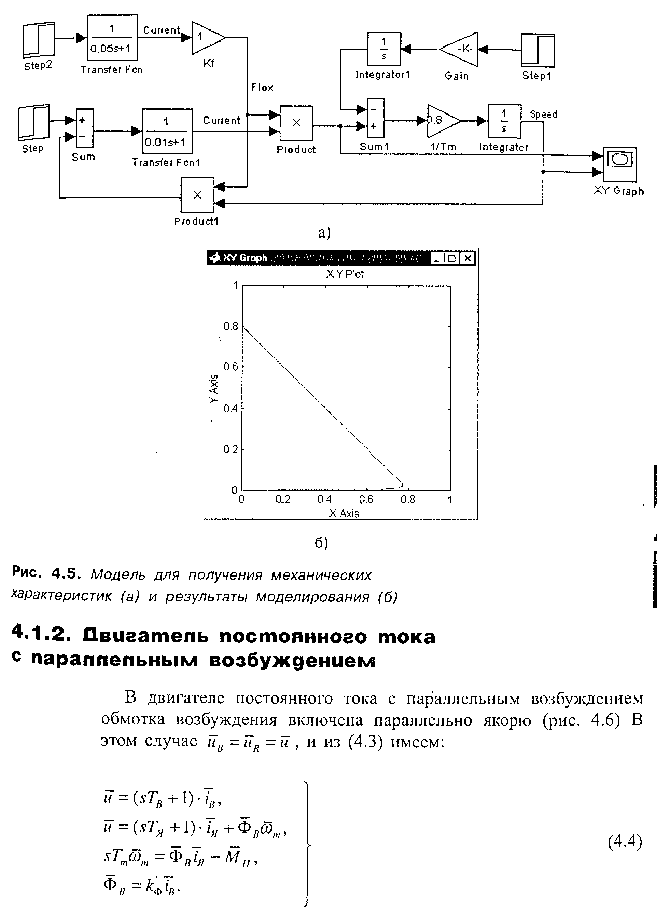
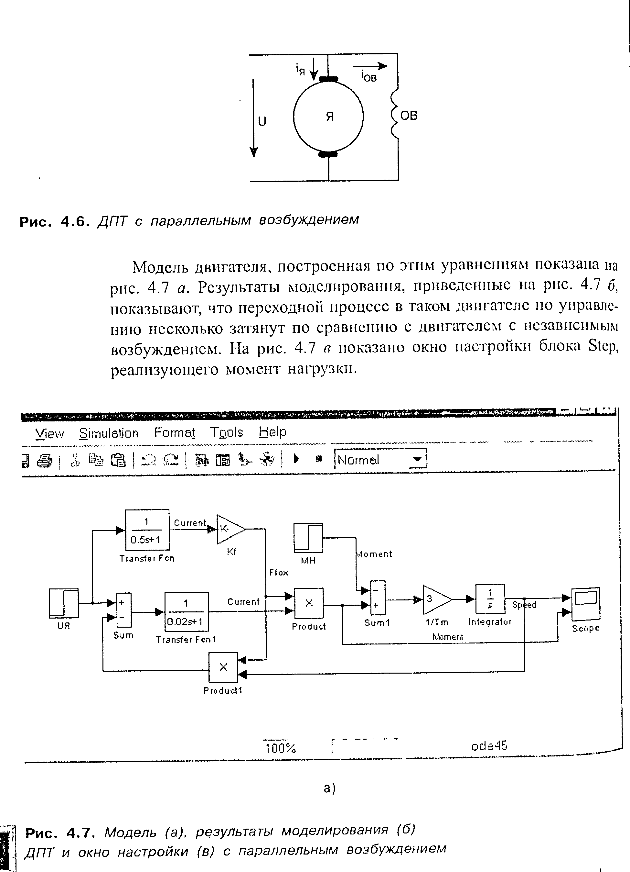
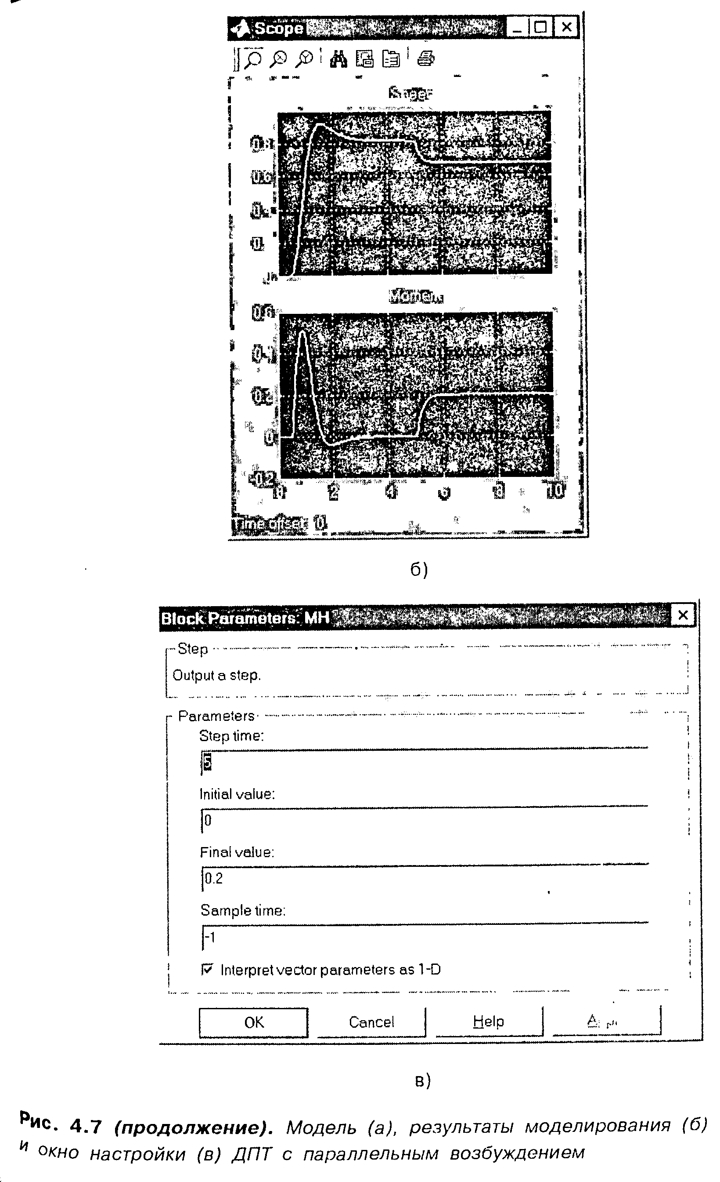
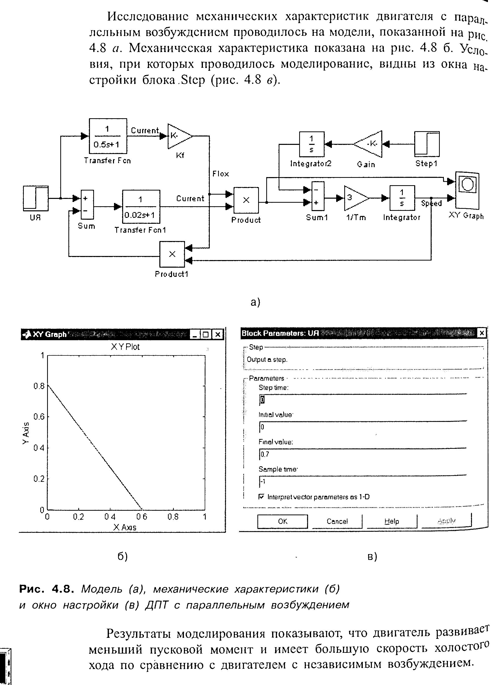
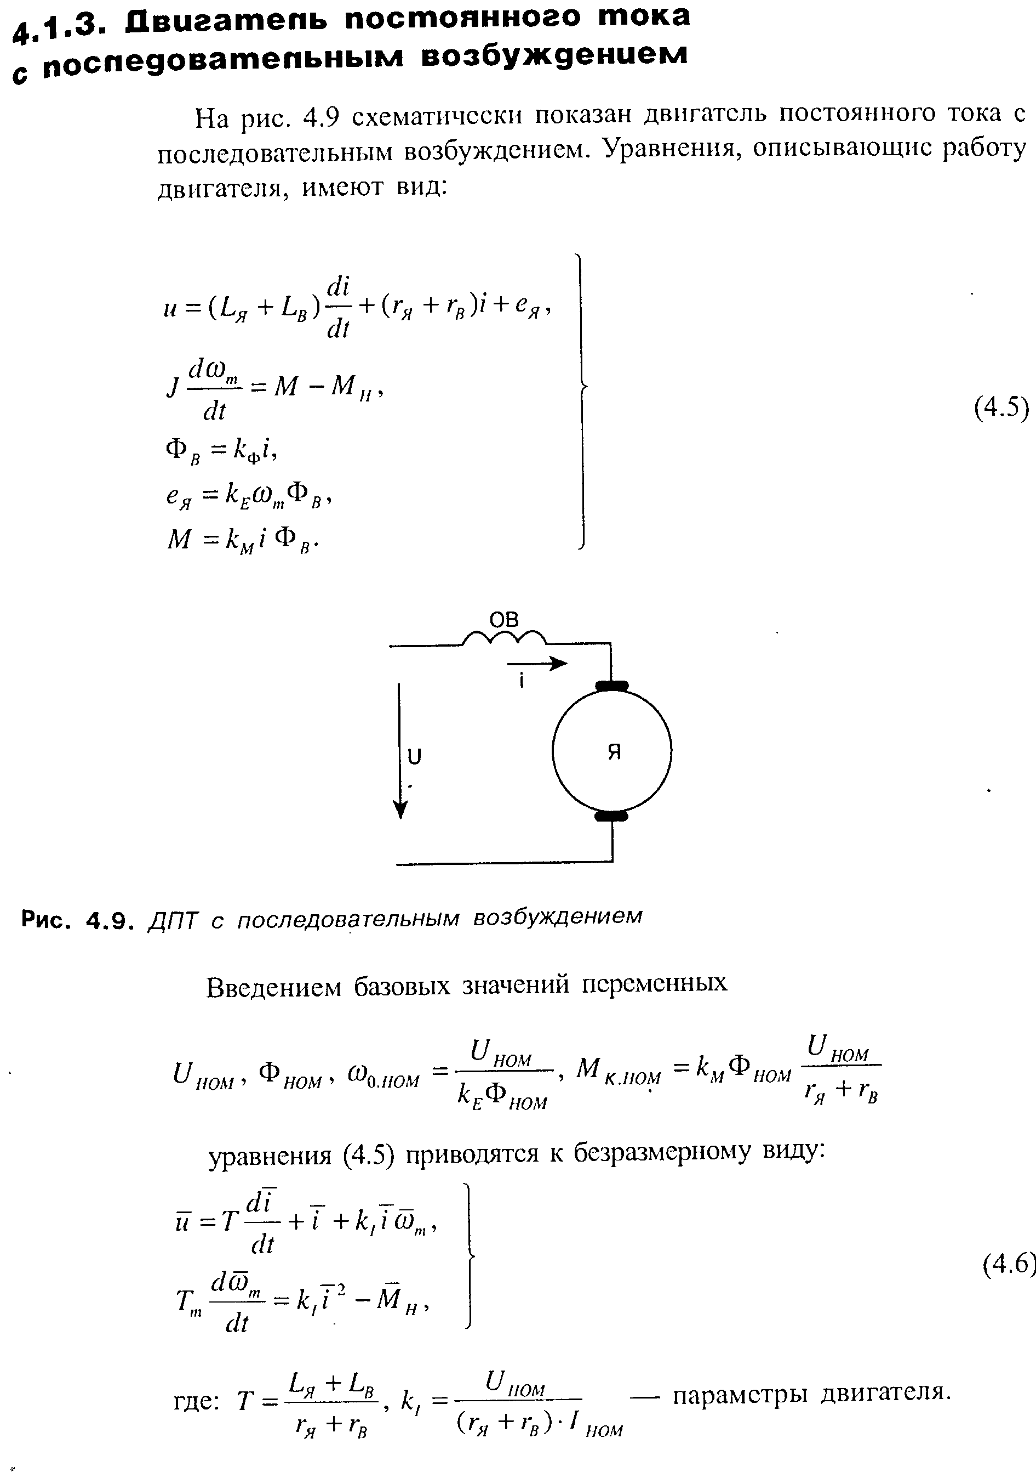
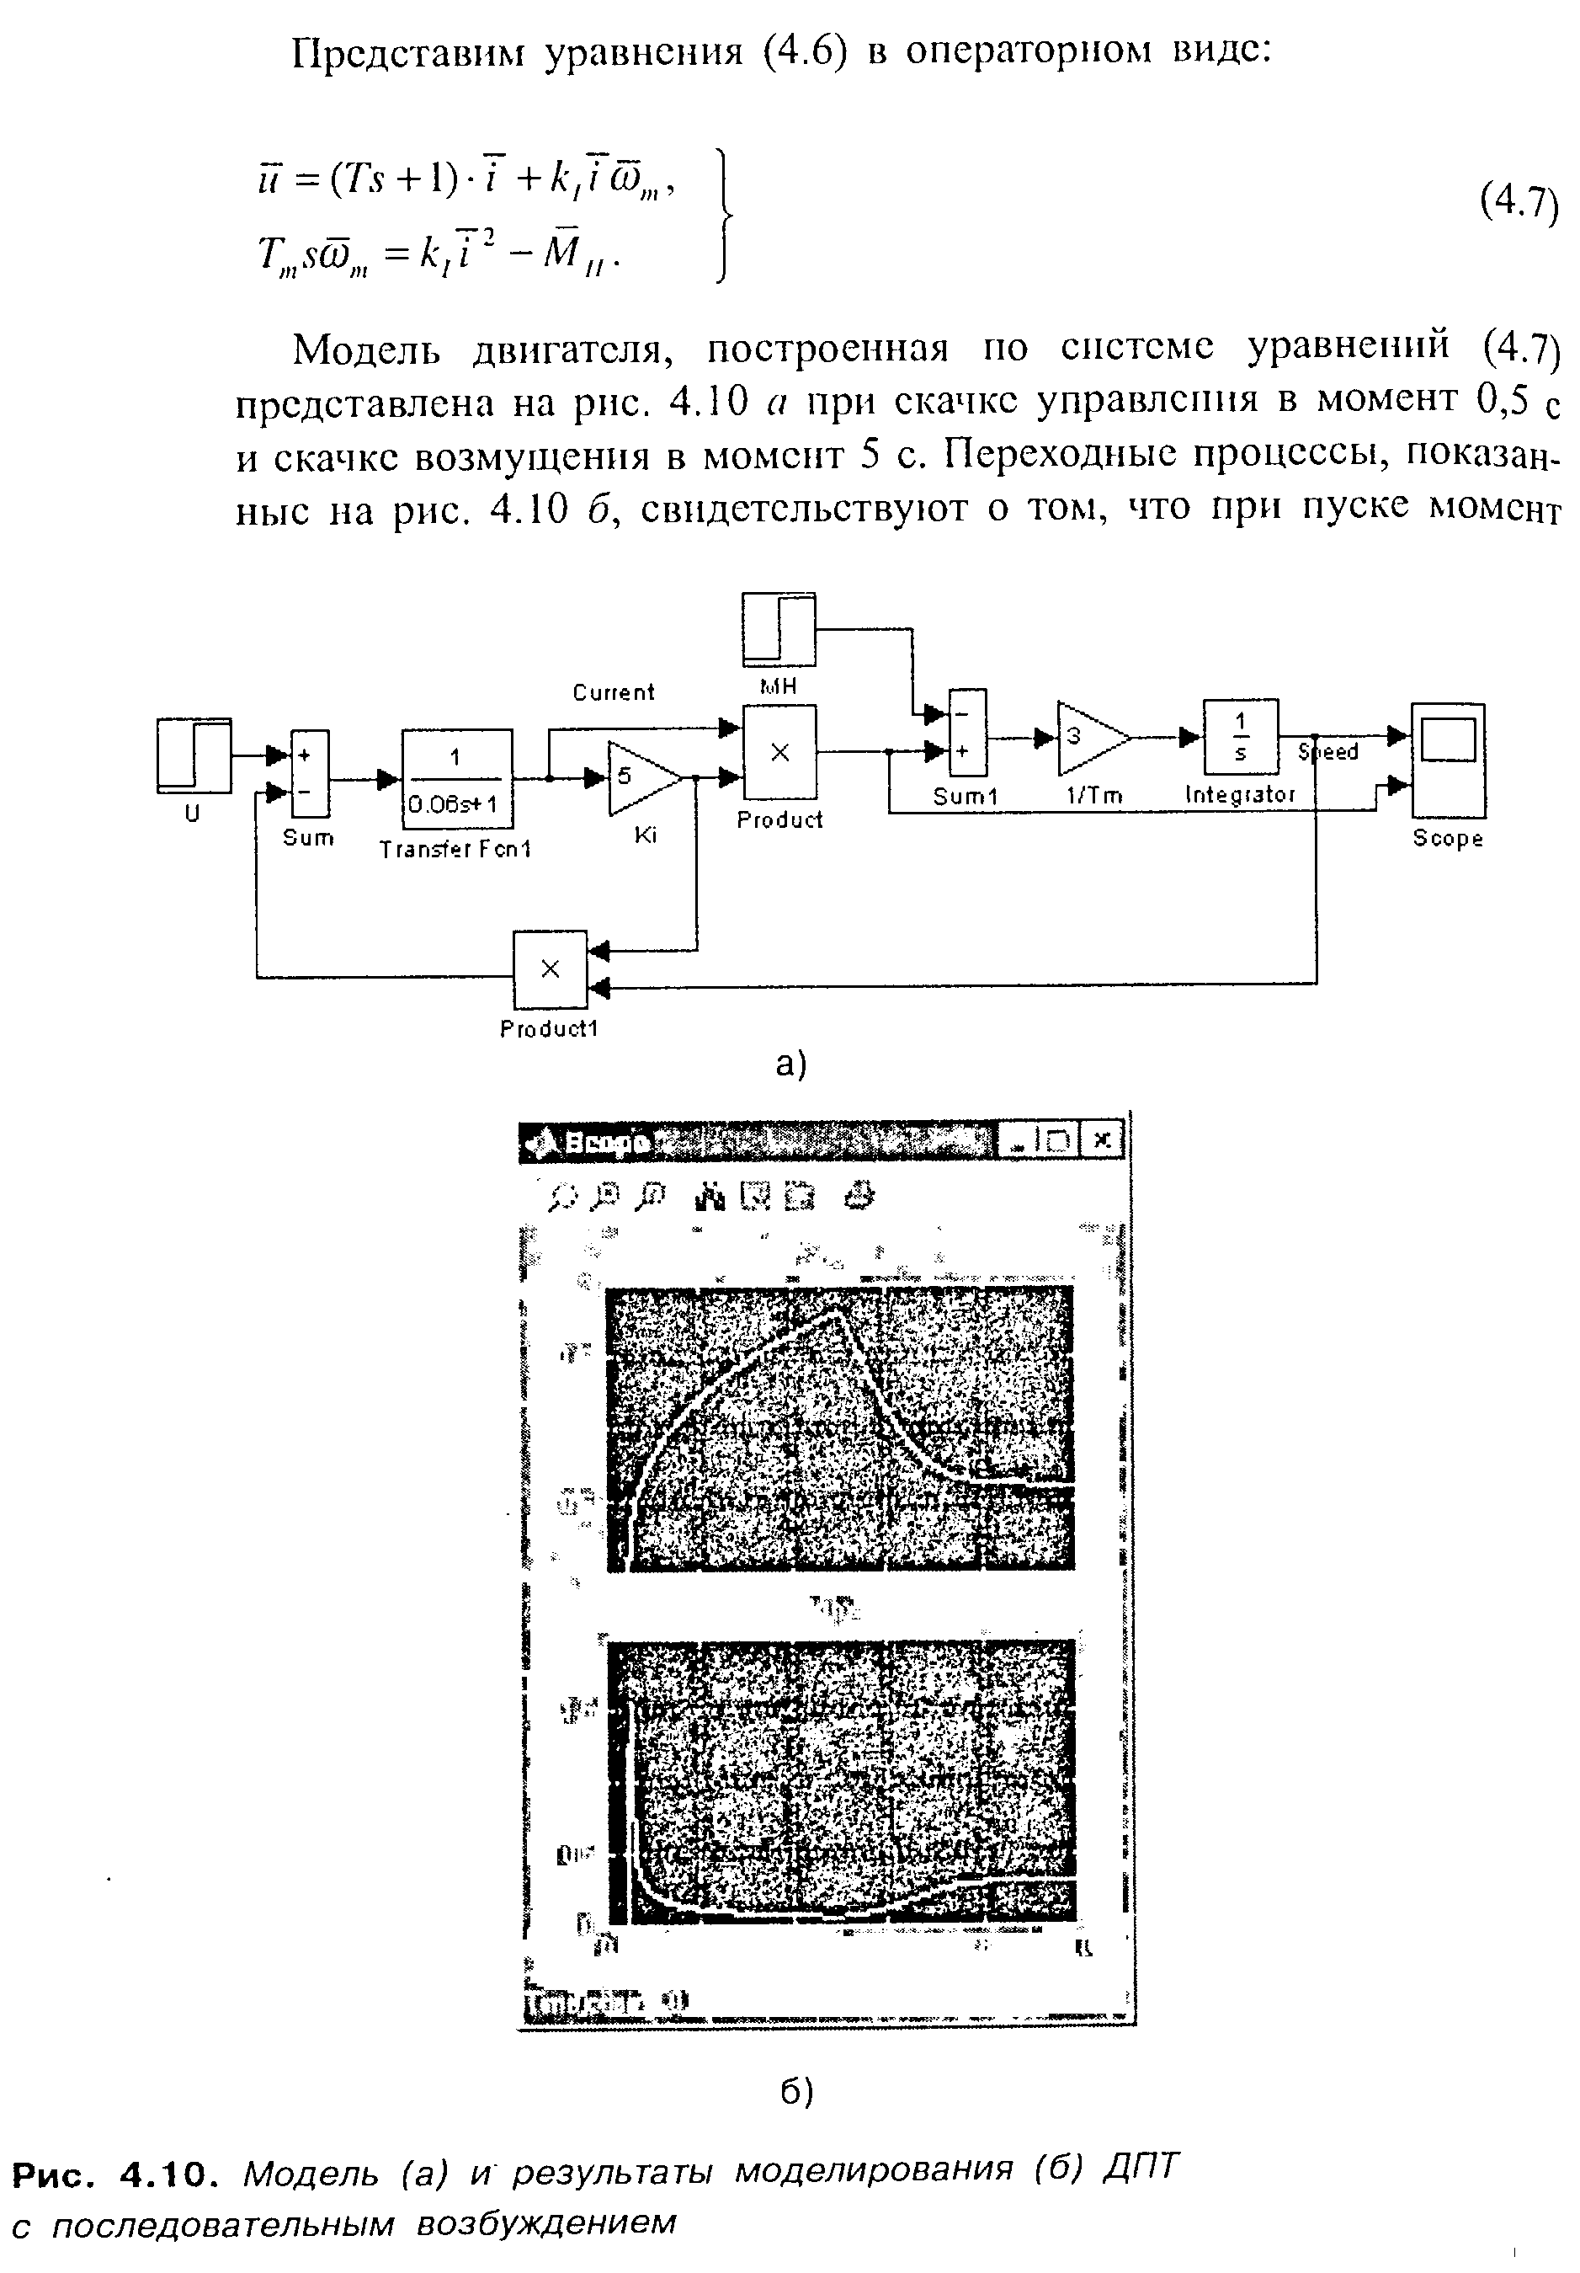
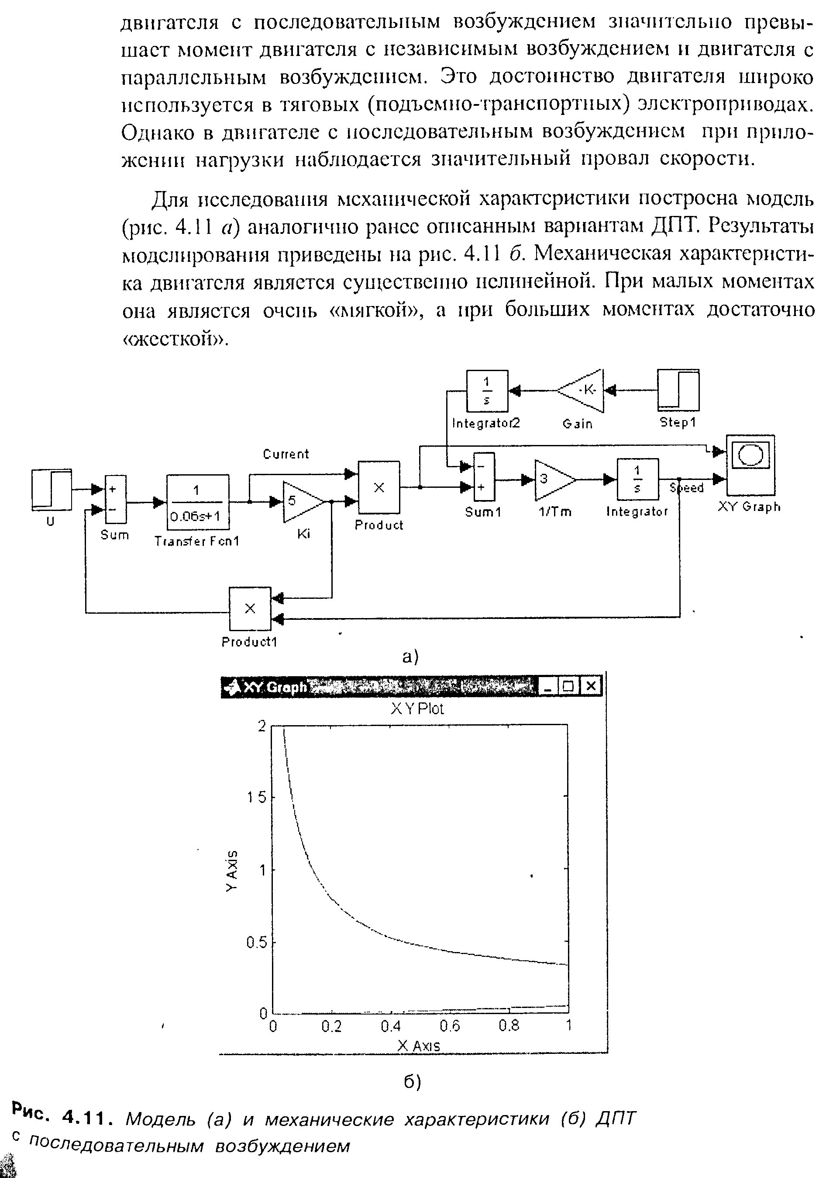

Контрольные вопросы и задания по лекции 9
- Какие задачи требуется решить для проектирования электропривода?
- Привести схему и уравнения двигателя постоянного тока с независимым возбуждением и прокомментировать ее основные особенности.
- Рис. 4.2. Открыть модель и получить осциллограммы момента и скорости ДПТ с независимым возбуждением. Распечатку схемы модели и осциллограмму привести в конспект лекций по данной теме.
- Подробно рассказать о модели ДПТ (рис. 4.2): состав блоков, их назначение, описание процесса моделирования на различных интервалах времени, переходный процесс по моменту и по скорости.
- Рис. 4.3. Открыть модель и получить осциллограммы параметров ДПТ при постоянном потоке возбуждения. Распечатку схемы модели и осциллограмму привести в конспект лекций по данной теме.
- Рис. 4.5. Открыть модель и получить механические характеристики ДПТ. Распечатку схемы модели и осциллограмму привести в конспект лекций по данной теме.
- Привести схему и уравнения двигателя постоянного тока с параллельным возбуждением и прокомментировать ее основные особенности.
- Рис. 4.7. Открыть модель и получить осциллограммы переходного процесса. Распечатку схемы модели и осциллограмму привести в конспект лекций по данной теме.
- Чем отличаются переходные процессы и параметры работы ДПТ с независимым и параллельным возбуждением?
- Рис. 4.8. Открыть модель и получить механическую характеристику ДПТ параллельного возбуждения. Распечатку схемы модели и осциллограмму привести в конспект лекций по данной теме.
- Привести схему и уравнения двигателя постоянного тока с последовательным возбуждением и прокомментировать ее основные особенности.
- Рис. 4.10. Открыть модель и получить осциллограммы переходного процесса. Распечатку схемы модели и осциллограмму привести в конспект лекций по данной теме.
- Чем отличаются переходные процессы и параметры работы ДПТ с последовательным, параллельным и независимым возбуждением?
- В каких электроприводах используются ДПТ с последовательным возбуждением?
- Какой главный недостаток есть у ДПТ последовательного возбуждения?
- Рис. 4.11. Открыть модель и получить механическую характеристику ДПТ последовательного возбуждения. Распечатку схемы модели и осциллограмму привести в конспект лекций по данной теме.
- Какие особенности есть у механической характеристики ДПТ последовательного возбуждения?

